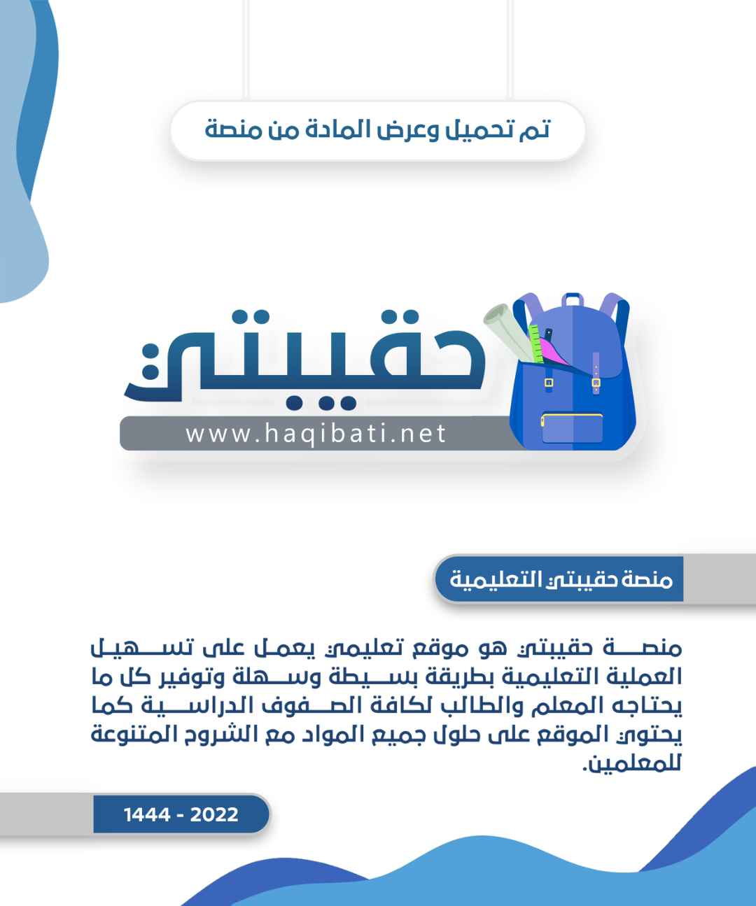

اختبار (نظري) لمقرر المهارات الرقمية لصف ثالث متوسط الفصل الأول ( الدور الأول )
للعام الدراسي .......... هـ
اسم الطالبة رباعياً : ................................................... الصف : ............... رقم الجلوس : .................

 |  | المقرر: المهارات الرقمية
وزارة التعليم |  | الصف : ثالث متوسط
إدارة التعليم |  | الزمن: ساعة
مدرسة المتوسطة |  | الدرجة: 15
السؤال | الأول  5 | الثاني  5 | الثالث  5 | المصححة |  | التوقيع
الدرجة |  |  |  | المراجعة |  | التوقيع
 |  |  |  | المدققة |  | التوقيع
المجموع النهائي  رقماً |  |  |  | المجموع النهائي كتابة | فقط.

عدد صفحات الاختبار ( 2 )
تعليمات الاختبارات :
- الكتابة بالقلم الأزرق فقط .
- التأكد من عدد صفحات الاختبار .
- كتابة اسمك رباعياّ ورقم الجلوس وفصلك بشكل صحيح .
- عدم محاولة الغش في الاختبار باي شكل من اشكال الغش .
- يجب التوقيع على كشف التسليم قبل تسليم ورقة الاختبار

5
السؤال الأول : اختاري الإجابة الصحيحة فيما يلي :

1- من عناصر مثلث الحماية ويقصد بها إتاحة البيانات والمعلومات للأشخاص المعنيين بها فقط :
أ | السرية | ب | التكامل | ج | التوافر
2- التهديدات عبر البريد الإلكتروني أو الرسائل الفورية أو المشاركات المسيئة عبر وسائل التواصل الاجتماعي:
أ | انتهاك الخصوصية | ب | الاحتيال الإلكتروني | ج | المضايقات عبر الإنترنت
3- حقل فريد في السجل لا يمكن أن يتكرر في الجدول :
أ | المفتاح الاجنبي | ب | المفتاح الاساسي | ج | المفتاح الجديد
4- من أحداث الفأرة ولوحة المفاتيح يستخدم لإدخال مؤشر الفأرة إلى نافذة تكينتر :
أ | <Enter> | ب | <Leave> | ج | <Return>
5- تكتب القوائم في بايثون بين :
أ | ( ) | ب | < > | ج | [ ]
الصفحة التالية <<

5
السؤال الثاني : أكتبي الرقم من العامود الأول من يناسبه في العمود الثاني :

العامود الأول |  | العامود الثاني
1 | الأمن السيبراني |  | مجموعة من البيانات المخزنة بشكل منظم يسمح بالوصول إليها وإدارتها بسهولة.
2 | الاختراق الأمني |  | يعبر عن جميع الممارسات التي تتم لحماية المعلومات من الوصول غير المصرح.
3 | المكتبة البرمجية |  | مجموعة من التعليمات البرمجية المدمجة سابقاً في لغات البرمجة .
4 | قاعدة البيانات |  | قفل جهاز الحاسب لابتزاز الضحية بدفع أموال مقابل إلغاء تأمين هذا القفل .
5 | هجوم الفدية |  | تجاوز طرف غير مصرح به لتدابير الحماية للوصول إلى مناطق محمية من النظام.

5

السؤال الثالث: ضعي علامة ( صح ) أمام العبارة الصحيحة ، وعلامة ( خطأ ) أمام العبارة الخاطئة:

1- يجب أن تتجنب نشر ما يمكن أن يسئ لدينك وقيمك ووطنك وأخلاقك.
2- تستخدم أداة لوحة الرسم القماشية نظام إحداثي لتحديد العناصر الموجودة عليها .
3- تساعد حماية معلوماتك الشخصية في التقليل من خطر سرقة الهوية أو انتحال الشخصية .
4- تستخدم المكتبات البرمجية لزيادة الوقت المستغرق في البرمجة الفعلية .
5- تتميز نظم إدارة قواعد البيانات بالسرعة العالية في تخزين البيانات واستعادتها بكل سهولة .

انتهت الأسئلة ... أتمنى لكم التوفيق والنجاح
معلمة المادة : مديرة المدرسة :
 |  | المقرر: المهارات الرقمية
وزارة التعليم |  | الصف: ثالث متوسط
إدارة التعليم |  | الزمن: ساعة
متوسطة |  | الزمن: ساعة

اختبار نهاية الفصل الدراسي الأول للعام1446هـ
السؤال | س1 | س2 | المجموع النهائي |  | المصحح |  | التوقيع
الدرجة |  |  | الدرجة رقماً | الدرجة كتابة | المراجع |  | التوقيع
الدرجة |  |  |  | فقط

اسم الطالب/ رقم الجلوس ( )

السؤال الأول: ضع المصطلح أمام التعريف المناسب له :-

5

المكتبة البرمجية | هجوم الفدية | الاستعلام | قاعدة البيانات | الأمن السيبراني

حماية أجهزة الحاسب والشبكات والبرامج والبيانات من الوصول الغير المصرح به.
الهدف منه قفل جهاز الحاسب أو منع الوصول إلى ملفاته لابتزاز الضحية بدفع الأموال مقابل ألغاء تأمين القفل
مجموعة من البيانات المخزنة بشكل منظم ومترابط يسمح بالوصول إليها وتعديلها وإدارتها بسهولة
سؤال محدد تطبقه على قاعدة البيانات لاسترجاع بيانات محددة
مجموعة من التعليمات البرمجية المدمجة سابقا في لغات البرمجة تستخدم لتقليل الوقت في البرمجة الفعلية

السؤال الثاني : أ- اختر الاجابة الصحيحة بوضع علامة عند الاجابة الصحيحة:-

10

1- تُكتب القوائم في بايثون بين أقواس :
 | مربعة |  | متعاكسة |  | منحنيه
2- يساعدك في تقارير مايكروسوفت أكسس على تنظيم البيانات وتقديمها بطريقة واضحة :
 | تجميع البيانات |  | فرز البيانات |  | تعديل التقرير
3- التعامل مع قاعدة البيانات بشكل أفضل وأكثر فعالية يتم من خلال :
 | الجداول |  | النماذج |  | التقارير
4- حصولك على البرنامج المطلوب من المصدر مباشرة :
 | الوقاية من البرمجيات الضارة |  | الكشف عن البرمجيات الضارة |  | التعامل مع البرمجيات الضارة
5- عندما يتقمص المجرم الإلكتروني دور جهة موثوقة يتعامل معها الضحية ، تسمى هذه الجريمة:
 | انتهاك خصوصية |  | احتيال الكتروني |  | تسلل الكتروني

ب- ضع علامة (√) أو (Х) أمام العبارات التالية:-

1 | من مزايا استخدام التقارير طباعتها على الورق.
2 | أثناء استخدامك للإنترنت فأنك تترك وراءك آثاراً رقمية يمكن أن تستخدم بشكل قانوني لتتبع أنشطتك.
3 | لا يجب عليك قراءة سياسية الخصوصية لمنصات الشبكات الاجتماعي .
4 | هياكل البيانات تُعد وسيلة لتخزين وتنظيم البيانات في الذاكرة.
5 | أول مراحل بناء قاعدة البيانات هي تحليل المتطلبات.  انتهت الاسئلة

